**IZVJEŠTAJ**

Laboratorijska vježba br.3

Vujmilović Milan 1114/16

**Zadatak 1:**

1. **Nerasporediv RM i EDF algoritmom**
2. **Rasporediv sa EDF, ali nerasporediv sa RM algoritmom**
3. **Rasporediv sa oba algoritma**

a)

Da bi skup zadataka bio rasporediv EDF algoritmom, iz teorije je poznato da mora biti ispunjen uslov da je iskoriščenost procesora U<=1. Da bi postigli nerasporedivost ovim algoritmom koristimo skup zadataka koji ne ispunjavaju navedeni uslov, tj U>1.

Samim tim nije ni rasporediv ni sa jednim od ova dva algoritma.

Skup zadataka koji ispunjava ovaj podzadatak je:

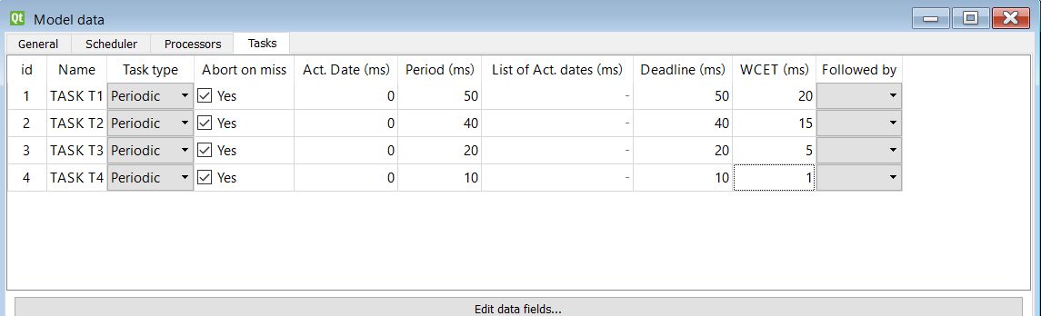

Ukupna iskorišćenost u ovom slučaju iznosi U=1.125(što je veće od 1), a hiperperiod iznosi 200.

Rezultati za RM algoritam:

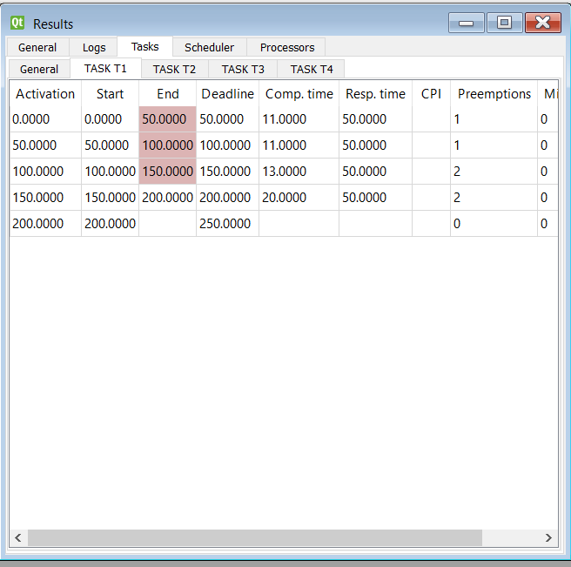

,gdje se vidi da Task T2 ne zadovoljava definisane rokove.

Na narednoj slici vidimo rezultate za EDF algoritam:

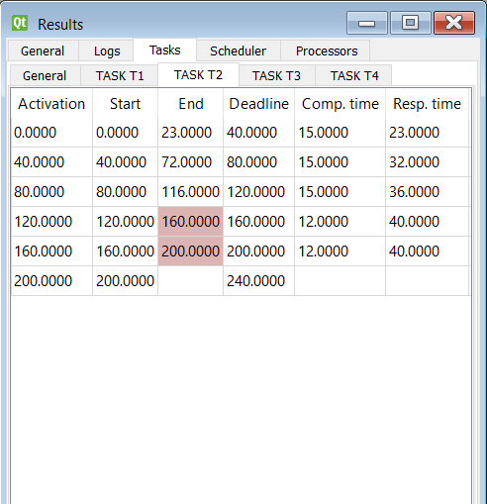

,gdje se vidi da Task T2 takodje ne zadovoljava svoje definisane rokove.

b)

U ovom podzadatku treba da obezbjedimo da EDF algoritam raspoređuje, dok RM algoritam ne raspoređuje dati skup zadataka.

Kao što smo rekli uslov za raspoređivost EDF algoritmom je U<=1, dok je za RM algoritam uslov U<Us, gdje je Us=n*(2^(1/n)-1), gdje je u našem slučaju n=4.

Sumirajući uslove dolazimo do zaključka da trebamo naći takve zadatke koji obezbjeđuju ukupnu iskorišćenost procesora U pripada u intervalu (Us,1).

**Us=0.76**

Skup rasporediv sa EDF, a nerasporediv sa RM:

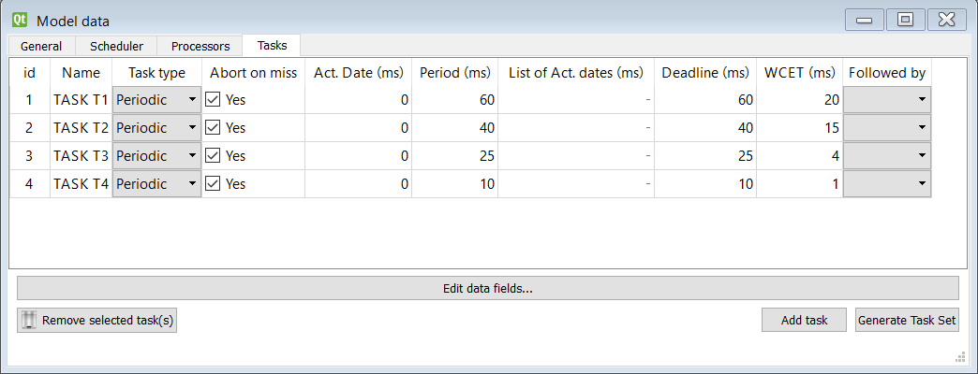

Ukupna iskorišćenost mu iznosi U=0.968 a hiperperiod 600.

Sa EDF izgleda ovako:

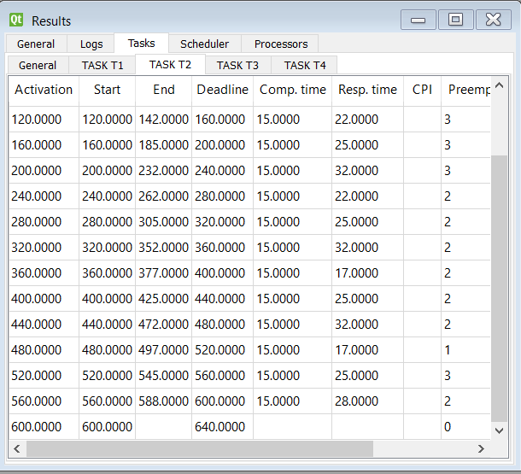

Dok sa RM izgleda ovako:

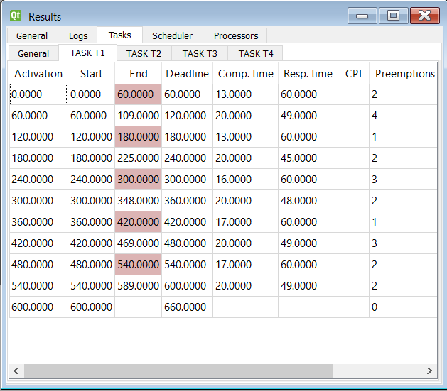

Vidimo da Task T2 ne ispunjava svoje rokove.

**Gantt-ov** dijagram izgleda ovako:

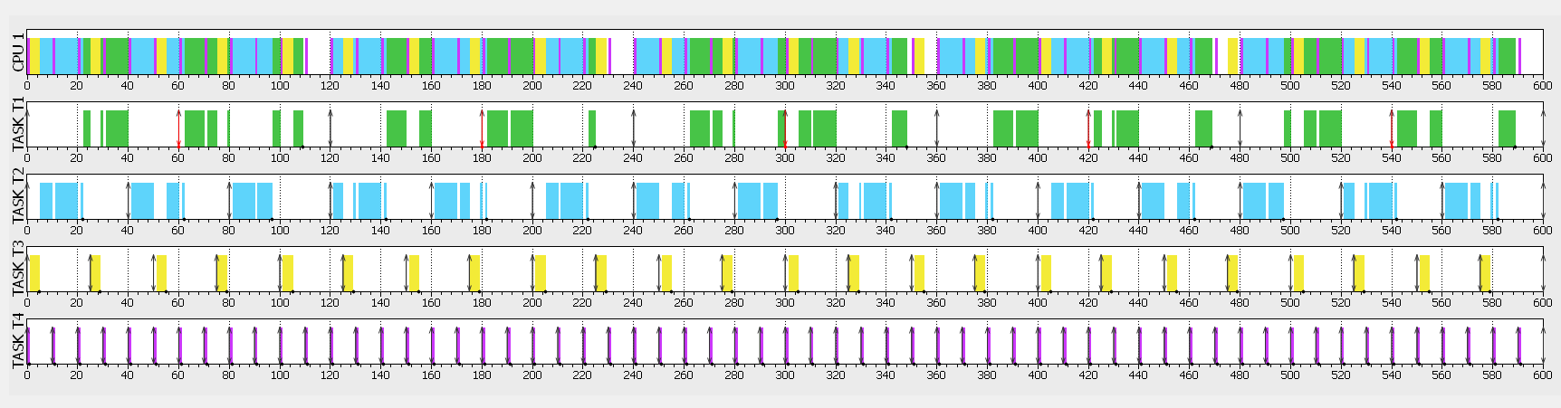

Sa već napomenutom vrijednosti hiperperioda 600.

c)

U ovom podzadatku potrebno je obezbjediti rasporedivost sa oba algoritma.

To ćemo postignuti ukoliko obezbjedimo ukupnu iskorišćenost procesora da bude manja od Us, tj U<0.76

Dakle, s obzirom da nam je u ovom slučaju U=0.675, dobijamo da je rasporediv sa oba algoritma.

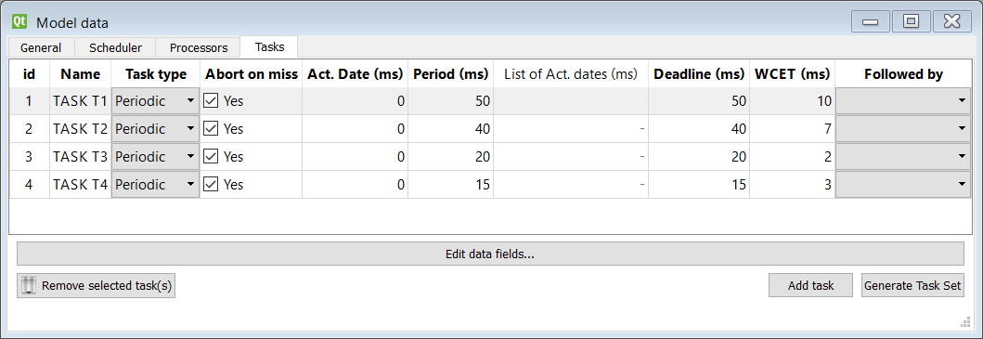

Hiperperiod u ovom slučaju iznosi 600.

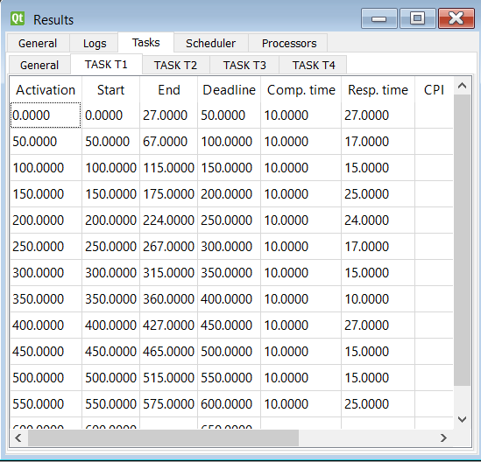Pomoću RM algoritma:

Pomoću EDF algoritma:

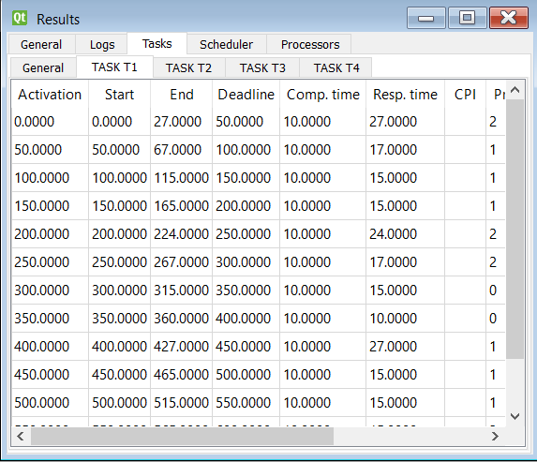

Kao što vidimo, naš skup zadataka rasporediv je sa oba algoritma.

**Gantt**-ov dijagram za ovaj primjer izgleda:

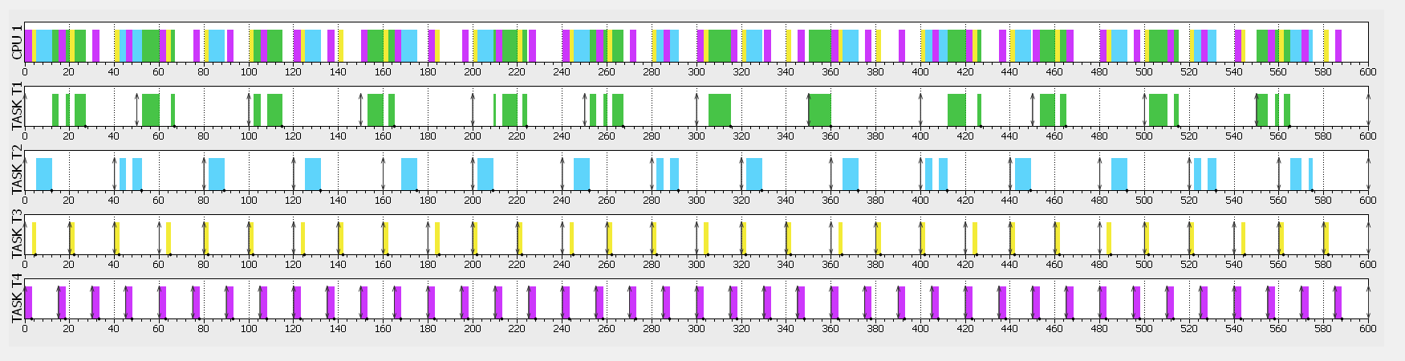

**Zadatak 2:**

**Skupu zadataka definisanom pod c) u prethodnom zadatku, dodati dva aperiodična zadatka, koji se aktiviraju u proizvoljno odabranim vremenskim trenucima i koji imaju proizvoljno odabrano vrijeme izvršavanja.**

Ovakav heterogeni skup zadataka sastavljen od periodičnih i aperiodičnih zadataka izgleda ovako:

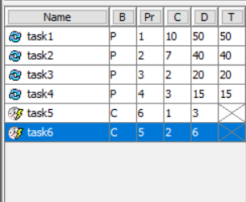

Gdje su aperiodični zadaci u ovom slučaju **task5** i **task6**.

Nakon definisanja pojedinih perioda, vremena izvršavanja i ostalih potrebnih parametara, dodali smo jedan Template koji smo nazvali Automaton_X koji simulira mašinu stanja koja pokreće aperiodične signale u odnosu na zadate uslove.

On izgleda ovako:

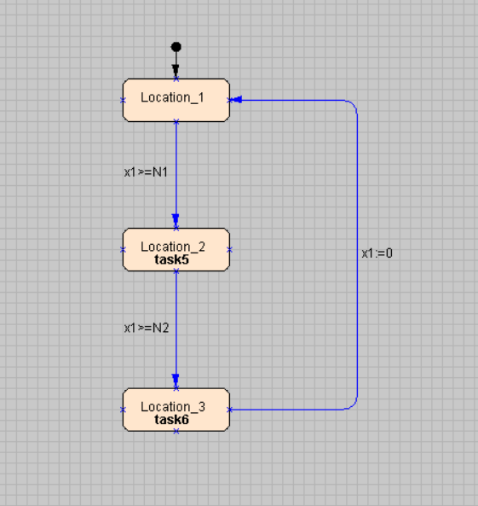

Zadatak nakon formiranja ovog Template-a i dodavanja pojedinih “komentara“ izgleda ovako:

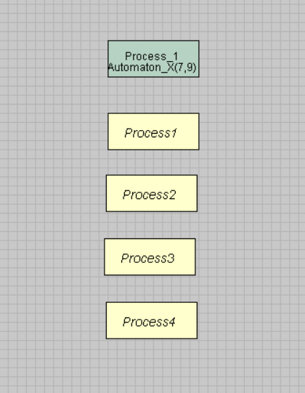

Kada pokrenemo simulaciju dobijamo informaciju da je rasporediv sistem, i to na način da pokrenemo Schedulability analysis gdje dobijamo verifikaciju:

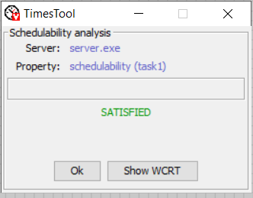

, da nam je sistem rasporediv.

Dio simulacije možemo pogledati na sledećoj slici:

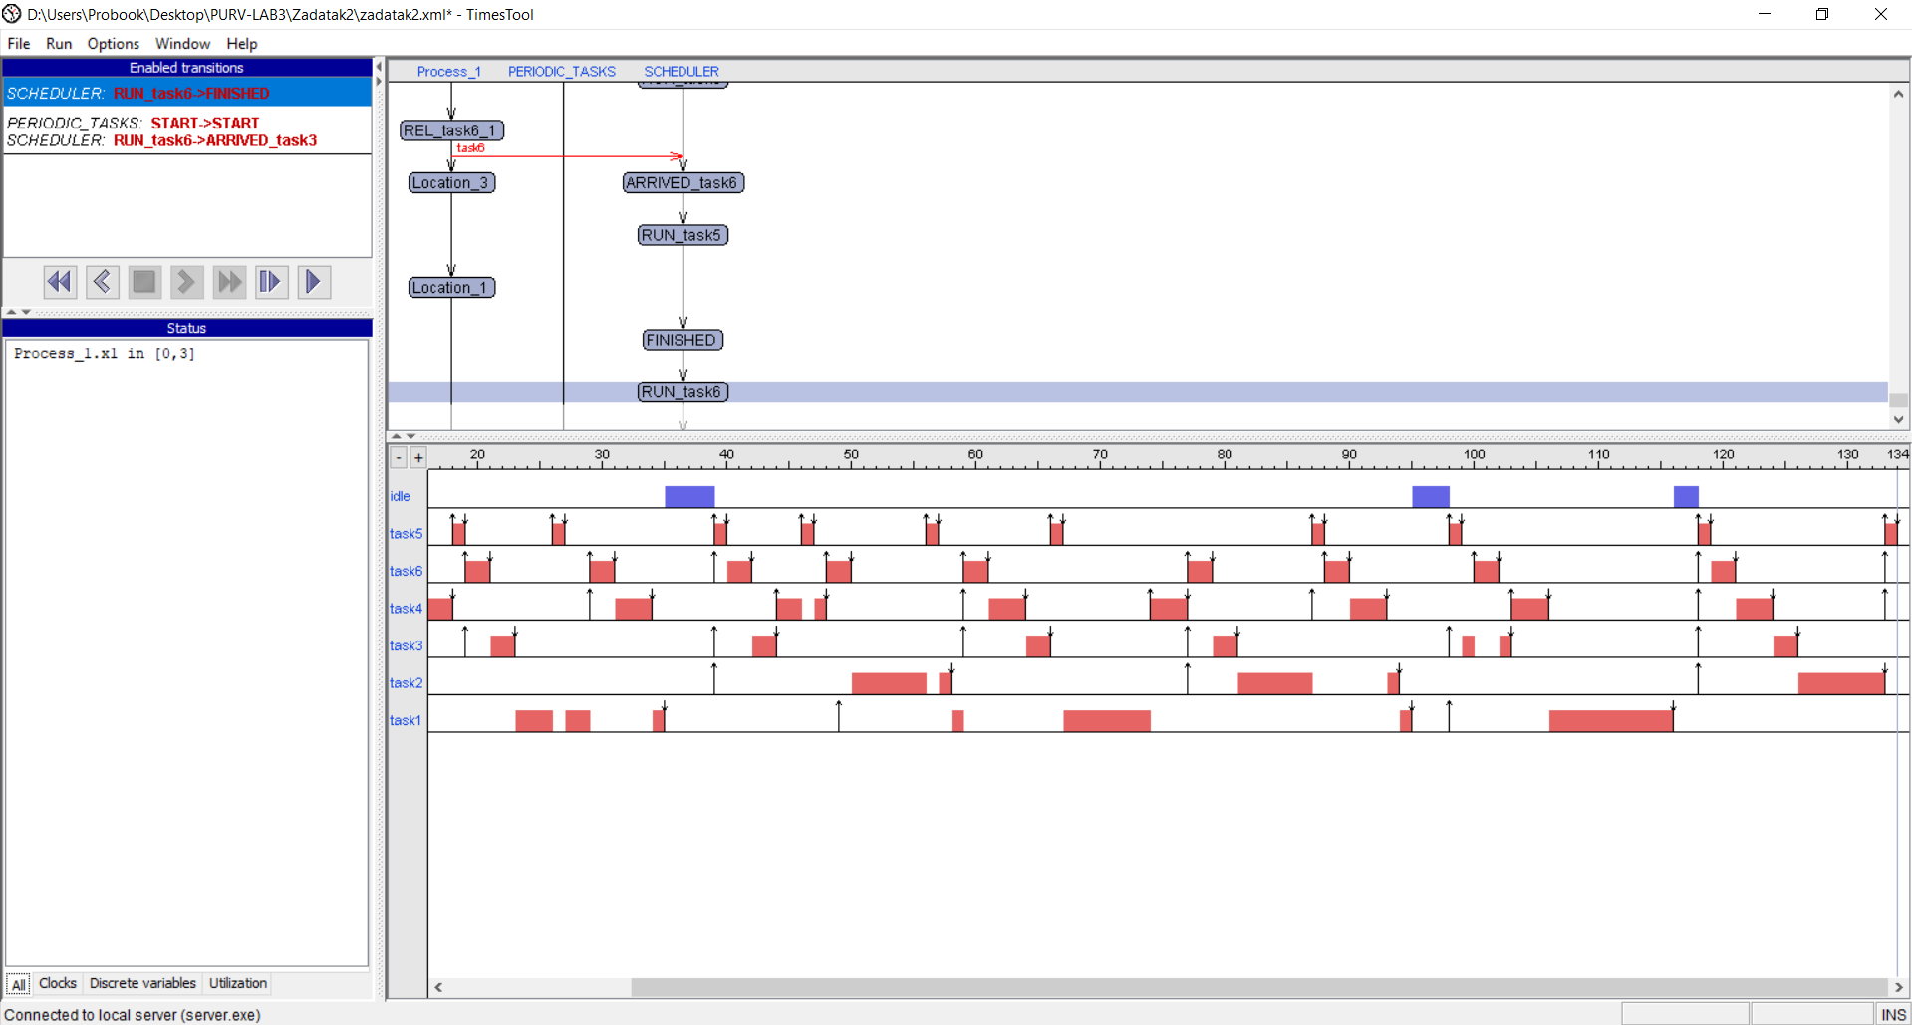

Možemo uvesti i dodatna ograničenja, npr da task2 mora da prethodi zadatku task4:

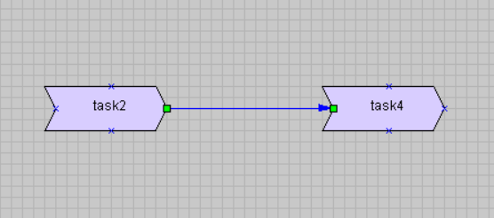

Ali kada ovo odradimo, naš zadatak više nije rasporediv, uz poruku:

